
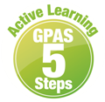

หน่วยการเรียนรู้ที่ 6 การวัดความยาวและการวัดน้ำหนัก
แผนการจัดการเรียนรู้ที่ 5
เรื่อง การวัดความยาว ความสูง และระยะทางเป็นเซนติเมตรและเมตร : 2



ชั้นประถมศึกษาปีที่ 1 เวลาเรียน 1 ชั่วโมง
มาตรฐานการเรียนรู้และตัวชี้วัด

มาตรฐานการเรียนรู้
มาตรฐาน ค 2.1 เข้าใจพื้นฐานเกี่ยวกับการวัด วัดและคาดคะเนขนาดของสิ่งที่ต้องการวัด และนำไปใช้
ตัวชี้วัด
ค 2.1 ป.1/1 วัดและเปรียบเทียบความยาวเป็นเซนติเมตร เป็นเมตร

จุดประสงค์การเรียนรู้

1. อธิบายวิธีการวัดความยาวโดยใช้หน่วยการวัดเป็นเซนติเมตรและเมตร (K)
2. บอกความยาวโดยใช้หน่วยการวัดเป็นเซนติเมตรและเมตร (P)
3. มีความกระตือรือร้นในการร่วมกิจกรรม (A)

สาระสำคัญ

เซนติเมตรและเมตรเป็นหน่วยการวัดที่เป็นมาตรฐาน เซนติเมตรเป็นหน่วยการวัดความยาวของสิ่งของขนาดเล็ก
ที่มีความยาวไม่มาก เมตรเป็นหน่วยการวัดความยาวของสิ่งของที่มีความยาวมากขึ้น

สาระการเรียนรู้

การวัดความยาว ความสูง และระยะทางเป็นเซนติเมตรและเมตร


สมรรถนะสำคัญของผู้เรียน

1. ความสามารถในการสื่อสาร
2. ความสามารถในการคิด
- การคิดอย่างมีเหตุผล
- การคิดวิเคราะห์

คุณลักษณะอันพึงประสงค์

มุ่งมั่นในการทำงาน

คำถามสำคัญ

ถ้านักเรียนไม่มีความรู้เกี่ยวกับการวัดความยาว ความสูง และระยะทางเป็นเซนติเมตร เป็นเมตรจะส่งผลอย่างไร ในการวัดสิ่งของในชีวิตประจำวัน


การจัดกิจกรรมการเรียนรู้


ขั้นสังเกต รวบรวมข้อมูล (Gathering)
• • • • • • • • • • • • • • • • •

1. นักเรียนร่วมกันแสดงความคิดเห็น โดยใช้คำถามกระตุ้นความสนใจ ดังนี้
• ถ้านักเรียนไม่มีความรู้เกี่ยวกับการวัดความยาว ความสูง และระยะทางเป็นเซนติเมตร เป็นเมตร
จะส่งผลอย่างไรในการวัดสิ่งของในชีวิตประจำวัน
2. นักเรียนทบทวน เรื่อง การวัดความยาว ความสูง และระยะทางเป็นเซนติเมตรและเมตร แบ่งนักเรียน
กลุ่ม 2 กลุ่ม แข่งขันกันบอกความยาว ความสูง และระยะทางที่ใช้หน่วยการวัดเป็นเซนติเมตรและเมตรจากบัตรภาพ
แล้วร่วมกันตรวจสอบความถูกต้อง ตัวอย่าง

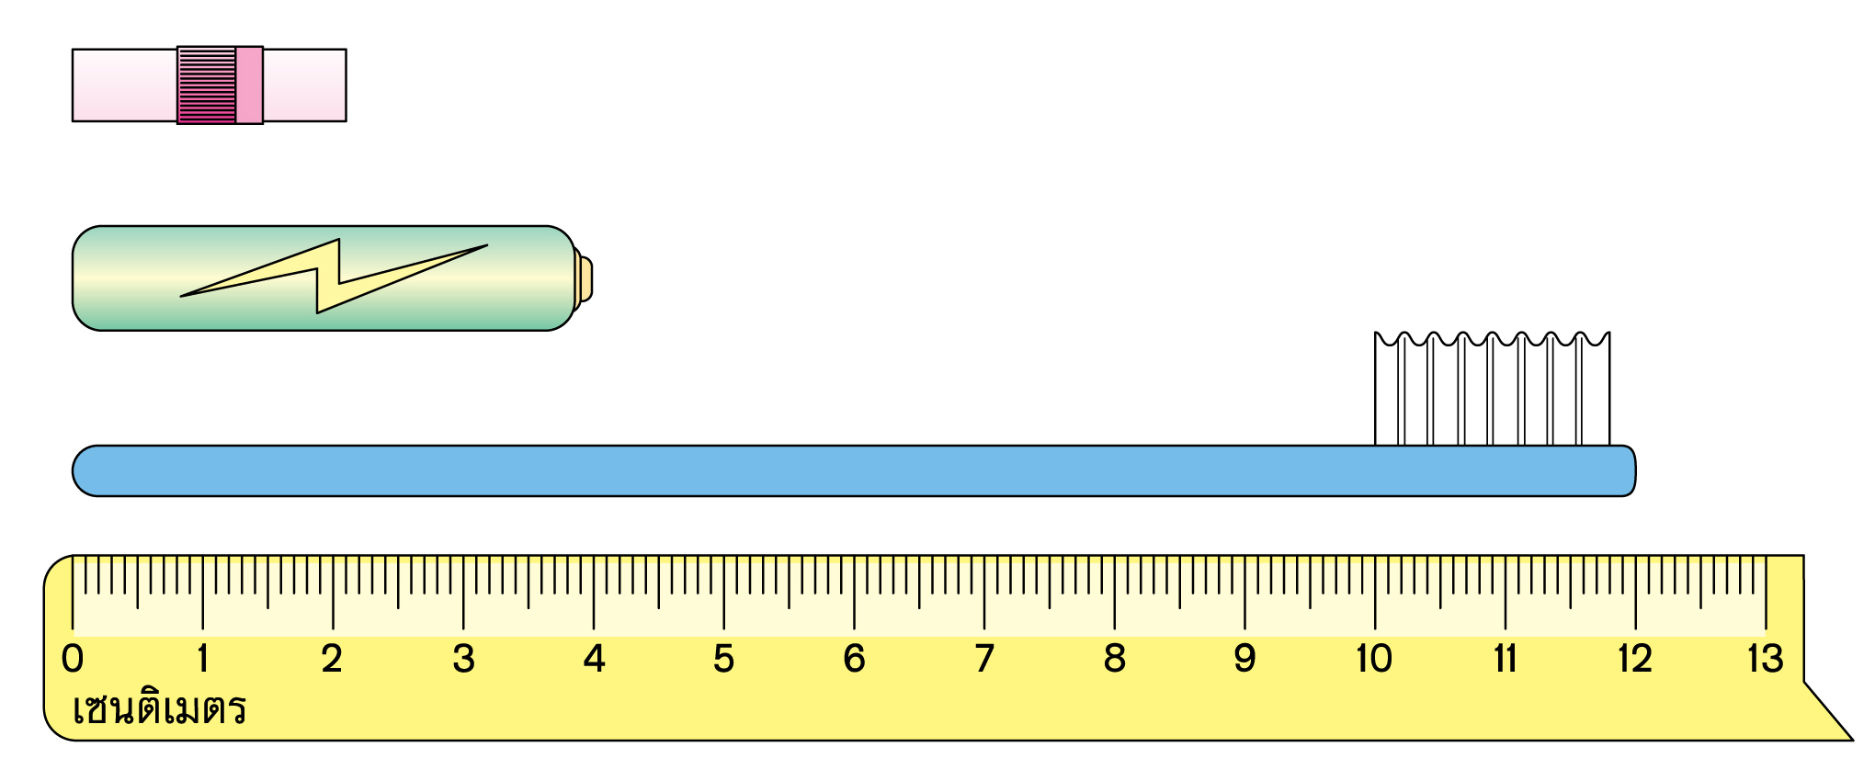
ยาดม ยาดมยาว 2 เซนติเมตร
แท่งแบตเตอรี่ แท่งแบตเตอรี่ยาว 4 เซนติเมตร
แปรงสีฟัน แปรงสีฟันยาว 12 เซนติเมตร

3. นักเรียนศึกษา รวบรวมข้อมูลเกี่ยวกับการวัดความยาว ความสูง และระยะทางเป็นเซนติเมตร
และเป็นเมตร จากแหล่งการเรียนรู้ที่หลากหลาย เช่น การสังเกต การสนทนากับเพื่อนในชั้นเรียน

ขั้นคิดวิเคราะห์และสรุปความรู้ (Processing)
• • • • • • • • • • • • • • • • • • • •

4. นักเรียนพิจารณาบัตรภาพที่แสดงการวัดความยาวของสิ่งต่าง ๆ เป็นเซนติเมตรบนกระดาน ดังตัวอย่าง
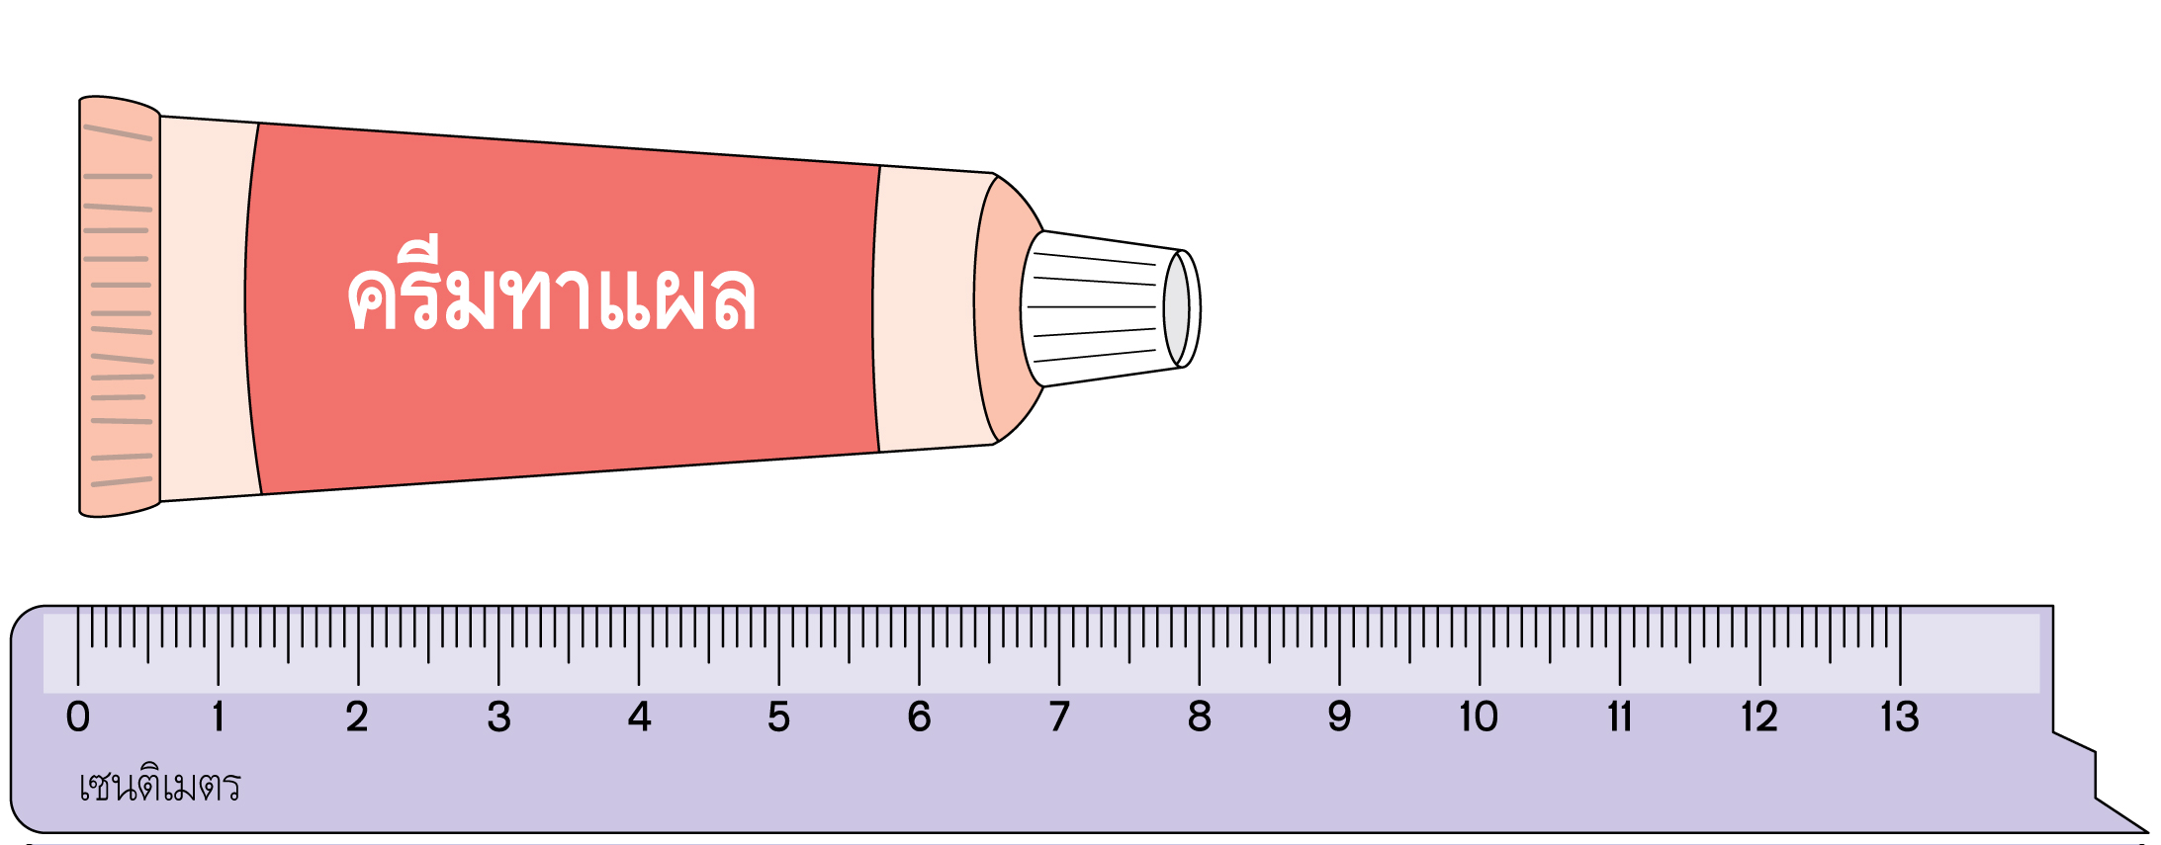

จากนั้นร่วมแสดงความคิดเห็นโดยใช้คำถามกระตุ้นความคิด ดังนี้
• สิ่งของที่ต้องการวัดคืออะไร (ครีมทาแผล)
• ปลายข้างหนึ่งของครีมทาแผลอยู่ที่จุดเริ่มต้นคือจำนวนใด (0)
• จะอ่านค่าความยาวของครีมทาแผลได้อย่างไร
(อ่านความยาวของครีมทาแผลตรงปลายอีกข้างหนึ่ง)
• หลอดครีมทาแผลยาวกี่เซนติเมตร (8 เซนติเมตร)
ดำเนินกิจกรรมในลักษณะเดียวกันนี้ โดยเปลี่ยนสิ่งของที่ต้องการวัดเป็นสิ่งอื่น เช่น ปากกา ดินสอ สมุด กระเป๋า เป็นต้น
5. นักเรียนสรุปความเข้าใจเป็นความรู้ร่วมกันเกี่ยวกับการวัดความยาว ความสูง และระยะทาง
เป็นเซนติเมตร และเป็นเมตร โดยเขียนเป็นแผนภาพความคิด ดังนี้
การวัดความยาว ความสูง และระยะทาง

ใช้หน่วยการวัดที่เป็นหน่วยมาตรฐาน

เซนติเมตร
หน่วยการวัดความยาวของสิ่งของขนาดเล็กที่มีความยาวไม่มาก
เมตร
หน่วยการวัดความยาวของสิ่งที่มีความยาวมากขึ้น

6. นักเรียนฝึกทักษะการวัดความยาว ความสูง และระยะทางโดยใช้หน่วยการวัดเป็นเซนติเมตรและเมตร
นักเรียนแบ่งกลุ่ม กลุ่มละ 3-4 คน ผู้แทนกลุ่มรับบัตรภาพที่แสดงการวัดความยาว ความสูง หรือระยะทาง
เป็นเซนติเมตรและเมตร แล้วช่วยกันเขียนแสดงหรือบอกความยาว ความสูง หรือระยะทางลงบนกระดาน
จากนั้นร่วมกันตรวจสอบความถูกต้อง ดังตัวอย่าง

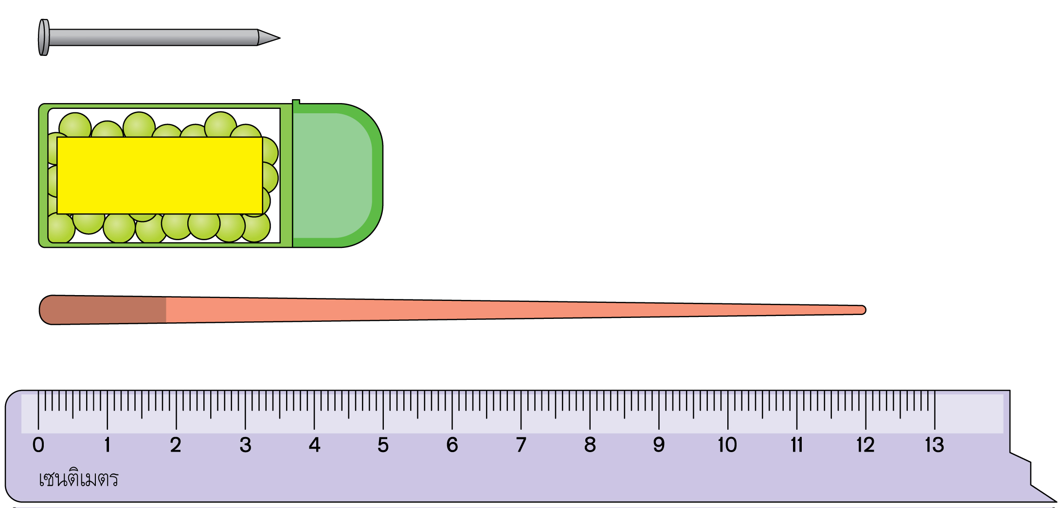
ตะปู

กล่องใส่ยาอม

ตะเกียบ

ตะปูยาว _ _ _ _ _ _ _ _ เซนติเมตร (3.5)
กล่องใส่ยาอมยาว _ _ _ _ _ _ _ _ เซนติเมตร (5)

ตะเกียบยาว _ _ _ _ _ _ _ _ เซนติเมตร (12)
ขั้นปฏิบัติและสรุปความรู้หลังการปฏิบัติ (Applying and Constructing the Knowledge)
• • • • • • • • • • • • • • • • • • • • • • • • • • • • • • • • • • • • •

7. นักเรียนทำใบงานที่ 15 เรื่อง การวัดความยาว ความสูง และระยะทางเป็นเซนติเมตรและเมตร
จากนั้นสลับผลงานกับเพื่อน เพื่อร่วมกันตรวจสอบความถูกต้อง
8. นักเรียนร่วมกันสรุปสิ่งที่เข้าใจเป็นความรู้ร่วมกัน ดังนี้
เซนติเมตรและเมตรเป็นหน่วยการวัดที่เป็นมาตรฐานโดยเซนติเมตรเป็นหน่วยการวัดความยาว
ของสิ่งของที่มีขนาดเล็กที่มีความยาวไม่มาก เมตรเป็นหน่วยการวัดความยาวของสิ่งของที่มีความยาวมากขึ้น


ขั้นสื่อสารและนำเสนอ (Applying the Communication Skill)
• • • • • • • • • • • • • • • • • • • • • • • • • • •

9. นักเรียนนำเสนอผลงานการวัดความยาว ความสูง และระยะทางเป็นเซนติเมตรและเมตรหน้าชั้นเรียน
โดยมีนักเรียนและครูร่วมกันตรวจสอบความถูกต้อง

กิจกรรมนี้สร้างเสริมทักษะศตวรรษที่ 21 ด้านการสื่อสาร

10. นักเรียนร่วมกันอภิปรายสรุปเกี่ยวกับวิธีการทำงานให้เห็นการคิดเชิงระบบและการทำงานที่มีแบบแผน


ขั้นประเมินเพื่อเพิ่มคุณค่าบริการสังคมและจิตสาธารณะ (Self-Regulating)
• • • • • • • • • • • • • • • • • • • • • • • • • • • • • • • •

11. นักเรียนนำความรู้ที่ได้ไปช่วยสอนเพื่อนที่ยังไม่เข้าใจเกี่ยวกับการวัดความยาว ความสูง และระยะทาง
เป็นเซนติเมตรและเมตรให้เข้าใจยิ่งขึ้น
12. นักเรียนประเมินตนเอง โดยเขียนแสดงความรู้สึกหลังการเรียนและหลังการทำกิจกรรม
ในประเด็นต่อไปนี้
• สิ่งที่นักเรียนได้เรียนรู้ในวันนี้คืออะไร
• นักเรียนมีส่วนร่วมกิจกรรมในกลุ่มมากน้อยเพียงใด
• เพื่อนนักเรียนในกลุ่มมีส่วนร่วมกิจกรรมในกลุ่มมากน้อยเพียงใด
• นักเรียนพึงพอใจกับการเรียนในวันนี้หรือไม่ เพียงใด
• นักเรียนจะนำความรู้ที่ได้นี้ไปใช้ให้เกิดประโยชน์แก่ตนเอง ครอบครัว และสังคมทั่วไป
ได้อย่างไร
จากนั้นแลกเปลี่ยนตรวจสอบขั้นตอนการทำงานทุกขั้นตอนว่าจะเพิ่มคุณค่าไปสู่สังคม
เกิดประโยชน์ต่อสังคมให้มากขึ้นกว่าเดิมในขั้นตอนใดบ้าง สำหรับการทำงานในครั้งต่อไป


สื่อการเรียนรู้/แหล่งการเรียนรู้

1. หนังสือเรียน รายวิชาพื้นฐาน คณิตศาสตร์ ชั้นประถมศึกษาปีที่ 1
ของสถาบันพัฒนาคุณภาพวิชาการ (พว.)
2. แบบฝึกหัด รายวิชาพื้นฐาน คณิตศาสตร์ ชั้นประถมศึกษาปีที่ 1
ของสถาบันพัฒนาคุณภาพวิชาการ (พว.)
3. ชุดกิจกรรมการเรียนรู้พัฒนาการคิดวิเคราะห์ คณิตศาสตร์ ชั้นประถมศึกษาปีที่ 1 เล่ม 2
ของสถาบันพัฒนาคุณภาพวิชาการ (พว.)
4. บัตรภาพ
5. ดินสอ
6. ปากกา
7. สมุด
8. แหล่งการเรียนรู้ทั้งภายในและภายนอกโรงเรียน

การประเมินการเรียนรู้

1. ประเมินความรู้ เรื่อง การวัดความยาว ความสูง และระยะทางเป็นเซนติเมตรและเมตร (K) ด้วยแบบทดสอบ
2. ประเมินกระบวนการทำงานกลุ่ม (P) ด้วยแบบประเมิน
3. ประเมินใบงาน เรื่อง การวัดความยาว ความสูง และระยะทางเป็นเซนติเมตรและเมตร (P) ด้วยแบบประเมิน
4. ประเมินคุณลักษณะอันพึงประสงค์ ด้านมุ่งมั่นในการทำงาน (A) ด้วยแบบประเมิน


แบบประเมินตามสภาพจริง (Rubrics)

แบบประเมินกระบวนการทำงานกลุ่ม
รายการการประเมิน | ระดับคุณภาพ
รายการการประเมิน | 4 | 3 | 2 | 1
กระบวนการ  ทำงานกลุ่ม | มีการกำหนดบทบาท  สมาชิกชัดเจน และ  มีการชี้แจงเป้าหมาย  การทำงาน มีการปฏิบัติงานร่วมกัน  อย่างร่วมมือร่วมใจ  พร้อมกับการประเมินเป็นระยะ ๆ | มีการกำหนดบทบาท  สมาชิกชัดเจน  มีการชี้แจงเป้าหมาย  อย่างชัดเจนและปฏิบัติงานร่วมกัน  แต่ไม่มีการประเมิน  เป็นระยะ ๆ | มีการกำหนดบทบาท  เฉพาะหัวหน้า  ไม่มีการชี้แจงเป้าหมาย  อย่างชัดเจน  ปฏิบัติงานร่วมกัน  ไม่ครบทุกคน | ไม่มีการกำหนด  บทบาทสมาชิก  และไม่มีการชี้แจงเป้าหมาย สมาชิก  ต่างคนต่างทำงาน

แบบประเมินใบงาน เรื่อง การวัดความยาว ความสูง และระยะทางเป็นเซนติเมตรและเมตร
เกณฑ์การประเมิน | ระดับคุณภาพ
เกณฑ์การประเมิน | 4 | 3 | 2 | 1
การวัดความยาว  เป็นเซนติเมตร  และเมตร | วัดความยาวเป็นเซนติเมตรและเมตร  ได้ถูกต้องทุกข้อ  ด้วยตนเอง | วัดความยาวเป็นเซนติเมตรและเมตร  ได้ถูกต้อง มีบางข้อผิด  แต่ยังสามารถแก้ไขได้  ด้วยตนเอง | วัดความยาวเป็นเซนติเมตรและเมตร  ได้ถูกต้องด้วยตนเอง  มีบางข้อผิด  เมื่อมีผู้แนะนำ  ก็สามารถแก้ไขได้ | วัดความยาวเป็นเซนติเมตรและเมตร  ได้ถูกต้อง  แต่ต้องมีผู้แนะนำทุกข้อ

ข้อเสนอแนะของผู้บริหารสถานศึกษา

ลงชื่อ______________________________
(_____________________________)
ตำแหน่ง______________________________

บันทึกหลังการสอน

ผลการจัดการเรียนการสอน

ปัญหา/อุปสรรค

แนวทางแก้ไข

ครูผู้สอน___________________________
(__________________________)
วันที่บันทึก___________________________

